Drużyna Harcerska ,,Przyjaciele"
Zajęcia w piątki od 14.20 do 15.05
Prowadząca: Katarzyna Rosa
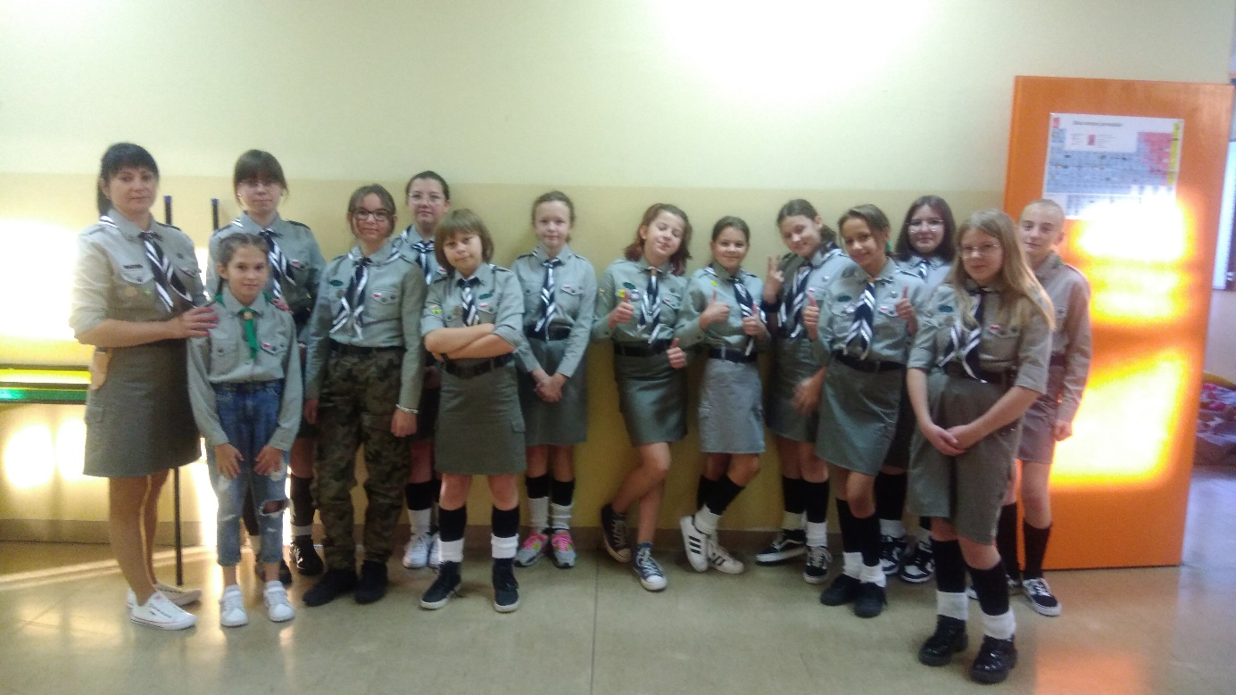
I. Cel Ogólny
Kształtowanie osobowości człowieka i jego rozwój intelektualny , społeczny,
duchowy i fizyczny oparty na tworzeniu więzi międzyludzkich
II. Cele szczegółowe:
• Propagowanie właściwych sposobów spędzania wolnego czasu.
• Budzenie wrażliwości na krzywdę i niedolę innych ludzi poprzez czynny udział
w akcjach charytatywnych.
• Zdobywanie umiejętności udzielania pierwszej pomocy.
• Pogłębianie poszanowania tradycji lokalnych.
• Kształtowanie postaw proekologicznych.
• Kształtowanie postaw patriotycznych i obywatelskich.
• Rozwijanie umiejętności współdziałania w grupie.
• Pogłębianie szacunku dla ludzi starszych.
• Rozwijanie umiejętności planowania i organizowania pracy w drużynie i zastępie.
• Zdobywanie sprawności i stopni harcerskich.

